DARwIn-OP Education

TP1 SII PTSI 1 CI7
Document professeur

Centre d'intérêt N° 7 :
Proposer un modèle géométrique et cinématique des mouvements entre solides indéformables d’un système
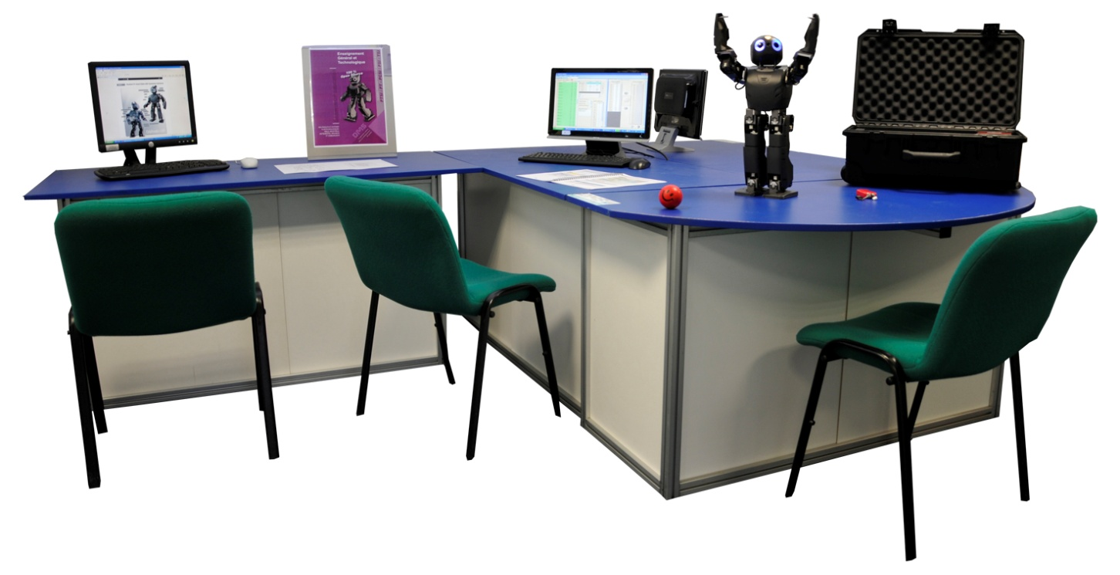

Constitution de l’îlot
- Un robot DarwIn-OP instrumenté en état de fonctionnement ;
- Un ordinateur de pilotage et d’acquisition associé au robot DarwIn-OP ;
- Plusieurs postes de travail constitués chacun d’un ordinateur communicant avec l’ordinateur de pilotage.

Vous trouverez dans ce document Professeur :
- La fiche étudiant ;
- Le déroulement des activités ;
- La fiche de formalisation ;
- Le dossier réponses ;
- La réponse technique ;
- La fiche d’auto-évaluation.

FICHE ETUDIANT
  - La problématique posée à l'équipe
Fournir à l’analyste programmeur du bureau d’études (développeur de logiciels) les outils (résultats) nécessaires à la compréhension et à la commande d’un membre du robot DARwIn-OP, via les servomoteurs, afin d’effectuer la tâche demandée selon un point de vue géométrique.
Pour obtenir ces résultats il faut franchir plusieurs étapes. Dans ce TP1 CI7 ne seront abordés que trois étapes sur les quatre nécessaires pour répondre complètement à la problématique. La réponse technique sera donc partielle. Le TP2 CI7 concerne la quatrième étape.
  - La description des activités pendant la séance

En présence du robot DARwIn-OP associé à un ordinateur connecté à Internet et implanté au sein d'un îlot.
L’équipe travaillant sur l'îlot doit :
Première partie
Exploiter les programmes proposés par le constructeur du robot
Deuxième partie
Définir le paramétrage d’un membre du robot
Mettre en œuvre le robot
Troisième partie
Définir le modèle géométrique direct pour un membre du robot
Postes 3 et 4
Programme « ok »
Mettre en évidence les coordonnées articulaires du robot
Postes 1 et 2
Programme « no »
Mettre en place sur le schéma cinématique donné :
les paramètres des solides
les paramètres des liaisons
Postes 1 et 2
Bras droit réel et sa maquette SW
Calculer l’orientation et la position de l’effecteur du membre étudié par rapport à un solide de référence.
Vérifier les résultats sur la maquette numérique et/ou sur le robot
Postes 1, 2, 3, et 4
trouve :me est donné)ot sition et une orientation pour obtenir une te orientation donnée
ur des variables articulaires est coPostes 3 et 4
Jambe droite réelle et sa maquette SW

L'équipe travaillant sur l'îlot doit rendre :
Un document technique (réponse technique) définissant le schéma paramétré et les résultats exprimant le modèle géométrique direct d’un membre du robot nécessaire au bureau d’études.

Chaque étudiant doit rédiger :
Une fiche de formalisation des connaissances qui détaille la démarche à suivre pour obtenir le modèle géométrique direct du membre considéré et une fiche d'auto-évaluation.
  - Les prérequis
- Schématisation d’une liaison pivot normalisée et repère associé.
O
O
O
Vue 3D
Vues 2D

- Paramétrage d’un système mécanique dans le but d’élaborer un modèle géométrique (ou cinématique).
- Paramétrage des solides
A chaque solide du mécanisme considéré est associé un repère. Dans ce repère la position des centres de liaison est définie par les paramètres géométriques constants.
- Paramétrage des liaisons
A chaque liaison est associé autant de paramètres géométriques variables que la liaison comporte de degrés de liberté.
Au solide S_{i+1} est associé le repère $O_{i+1};{\overset{→}{x}}_{i+1},{\overset{→}{y}}_{i+1},{\overset{→}{z}}_{i+1}$et au solide S_{i} le repère$O_{i};{\overset{→}{x}}_{i},{\overset{→}{y}}_{i},{\overset{→}{z}}_{i}$. L’association privilégie les axes de la liaison ainsi pour une liaison pivot entre les deux solides S_{i+1} et S_{i}, à l’axe de la liaison, sont associés les vecteurs unitaires${\overset{→}{z}}_{i}={\overset{→}{z}}_{i+1}$.
Dans le plan la base B_{i+1} associée au solide S_{i+1} se déduit de la base B_{i} associée au solide S_{i} par une rotation
$γ_{i+1}=\left({\overset{→}{x}}_{i},{\overset{→}{x}}_{i+1}\right)=\left({\overset{→}{y}}_{i},{\overset{→}{y}}_{i+1}\right)$ autour de l’axe${\overset{→}{z}}_{i}={\overset{→}{z}}_{i+1}$avec ${\overset{→}{z}}_{i}={\overset{→}{z}}_{i+1}={\overset{→}{x}}_{i}∧{\overset{→}{y}}_{i}={\overset{→}{x}}_{i+1}∧{\overset{→}{y}}_{i+1}$
L’angle $γ_{i+1}$ est nommé coordonnée articulaire de la liaison entre les solides S_{i+1} et S_{i}.

Le choix des origines des repères dépend du type de liaison considéré. Pour une liaison pivot les origines des repères associés aux solides sont choisies confondues et placées sur l’axe de la liaison.

Remarque : Afin d’éviter les erreurs de calcul l’angle d’orientation d’une base par rapport à une autre doit être dessiné aigu et positif.

La matrice de changement de base qui exprime les coordonnées de la base B_{i+1} dans la base B_{i} s’écrit :
$B_{i,i+1}=\left(\begin{matrix}{\overset{→}{x}}_{i}\text{.}{\overset{→}{x}}_{i+1} & {\overset{→}{x}}_{i}\text{.}{\overset{→}{y}}_{i+1} & 0 \\ {\overset{→}{y}}_{i}\text{.}{\overset{→}{x}}_{i+1} & {\overset{→}{y}}_{i}\text{.}{\overset{→}{y}}_{i+1} & 0 \\ 0 & 0 & 1\end{matrix}\right)=\left(\begin{matrix}\text{cos}γ_{i+1} & −\text{sin}γ_{i+1} & 0 \\ \text{sin}γ_{i+1} & \text{cos}γ_{i+1} & 0 \\ 0 & 0 & 1\end{matrix}\right)$
Il peut être utile d’écrire le changement de base sous la forme
La lecture en ligne donne les composantes dans la base B_{i} des vecteurs de la base B_{i+1}.
La lecture en colonne donne les composantes dans la base B_{i+1} des vecteurs de la base B_{i}.
De même si dans le plan un vecteur $\overset{→}{V}$est repéré par $\overset{→}{V}=x_{i}{\overset{→}{x}}_{i}+y_{i}{\overset{→}{y}}_{i}=x_{i+1}{\overset{→}{x}}_{i+1}+y_{i+1}{\overset{→}{y}}_{i+1}$alors
La lecture en ligne donne les composantes dans la base B_{i} de $\overset{→}{V}$dans la base B_{i+1}.
La lecture en colonne donne les composantes dans la base B_{i+1} de $\overset{→}{V}$dans la base B_{i}.

- Relation de Chasles sur les angles dans le plan
Dans le plan, pour tous vecteurs non nuls $\overset{→}{u}$,$\overset{→}{v}$et$\overset{→}{w}$on a la relation suivante (dite de Chasles) sur les angles
$\left(\overset{→}{u},\overset{→}{w}\right)=\left(\overset{→}{u},\overset{→}{v}\right)+\left(\overset{→}{v},\overset{→}{w}\right)$

- Relation de Chasles sur les positions dans le cas général
Pour trouver la position du point $M_{n}$ appartenant au solide $S_{n}$par rapport au repère $O_{i};{\overset{→}{x}}_{i},{\overset{→}{y}}_{i},{\overset{→}{z}}_{i}$lié au solide $S_{i}$on défini le vecteur position en appliquant la relation de Chasles
$\overset{→}{O_{i}M_{n}}={\overset{→}{O_{i}O}}_{i+1}+{\overset{→}{O_{i+1}O}}_{i+2}+\overset{→}{\text{.}\text{.}\text{.}}+{\overset{→}{O_{n}M}}_{n}$
Les coordonnées cartésiennes de $\overset{→}{O_{i}M_{n}}$dans le repère $O_{i};{\overset{→}{x}}_{i},{\overset{→}{y}}_{i},{\overset{→}{z}}_{i}$ sont $x_{n},y_{n},z_{n}$telles que $\overset{→}{O_{i}M_{n}}=x_{n}{\overset{→}{x}}_{i}+y_{n}{\overset{→}{y}}_{i}+z_{n}{\overset{→}{z}}_{i+1}$.

- Classe d’équivalence
Une classe d’équivalence est un ensemble de pièces qui n’ont aucun mouvement relatif entre elles pour la phase de fonctionnement considérée. D’aucuns utilisent la locution "groupe cinématiquement lié" pour définir un ensemble de pièces liées par encastrement. Il est alors possible d’en donner une représentation indifférenciée sur un schéma cinématique ou un graphe des liaisons.
  - Les savoir-faire développés
- Associer un repère à un solide ;
- Identifier les degrés de liberté d’un solide en mouvement par rapport à un repère ;
- Réaliser le paramétrage d’un mécanisme simple ;
- Prendre en compte les restrictions de mouvement pour simplifier les modèles ;
- Ecrire le vecteur position d’un point d’un solide dans le système de coordonnées cartésiennes.
  - Les connaissances
Proposer un modèle
    - Modèles de solide
Modèle de solide indéformable ;
    - Modélisation géométrique et cinématique des mouvements entre solides indéformables
Déplacement des points d’un solide : repère lié à un solide, paramètres géométriques linéaires et angulaires définissant la position d'un solide par rapport à un autre, déplacements d'un solide.

  - Avant de commencer
L'équipe doit vérifier que les ressources nécessaires à la réalisation des activités pratiques sont présentes au sein de l’îlot .

◻ Le robot DARwIn-OP fonctionnel associé à l’ordinateur de pilotage et connecté au réseau avec son support.
◻ Plusieurs postes de travail constitués chacun d'un ordinateur communicant avec l'ordinateur de pilotage et d'acquisition.

Ressources logicielles et numériques :
◻ Modèle 3D sous le format SolidWorks du robot complet, ainsi que de chaque membre séparé.

L'ensemble des ressources est disponible ? Oui / Non

Si oui, alors passer à l'étape suivante.
Si non, faite appel à votre professeur pour que les ressources nécessaires soient misent à votre disposition avant de passer à l'étape suivante.

DEROULEMENT DES ACTIVITES
Problème posé à l'équipe
Un robot humanoïde doit pouvoir se mouvoir dans un espace humain, avec des déplacements et des gestes particuliers qui correspondent aux différentes tâches qu’il aura à accomplir.
Le robot DARwIn-OP étant destiné au service à la personne, il doit par exemple être capable de porter un verre plein sans le renverser, tout en montant un escalier… Comment commander ce type de robot pour qu’il exécute les mouvements voulus ?
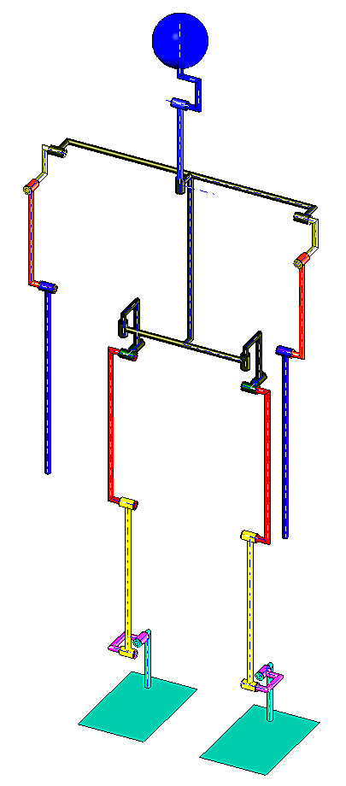
Tout robot humanoïde est constitué d’un assemblage de segments reliés par des articulations, généralement motorisées.
Les liaisons sont ici des articulations rotoïdes (liaisons pivot) fig. 1. Les « muscles » du robot, ses actionneurs, utilisent une énergie électrique et les actions mécaniques et mouvements produits par les moteurs sont transmis aux articulations par un réducteur à engrenages.
Avant même de vouloir faire bouger ce robot, il importe de savoir comment le repérer, c’est-à-dire caractériser géométriquement ses positions et sa relation à la tâche à accomplir.
On doit donc dans un premier temps définir « directement » la position et l’orientation exacte que doit avoir un membre dans l’espace opérationnel, pour exécuter la tâche. Or, ce sont des moteurs qui mettent en mouvements les articulations du robot. On a donc besoin de définir également les coordonnées dites « articulaires » du robot afin de pouvoir le commander.
Nous allons chercher à fournir au bureau d’étude les éléments nécessaires à l’étude de la géométrie d’un membre du robot selon une démarche de l’ingénieur (fig. 2).

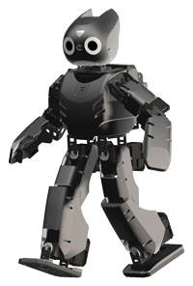
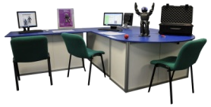
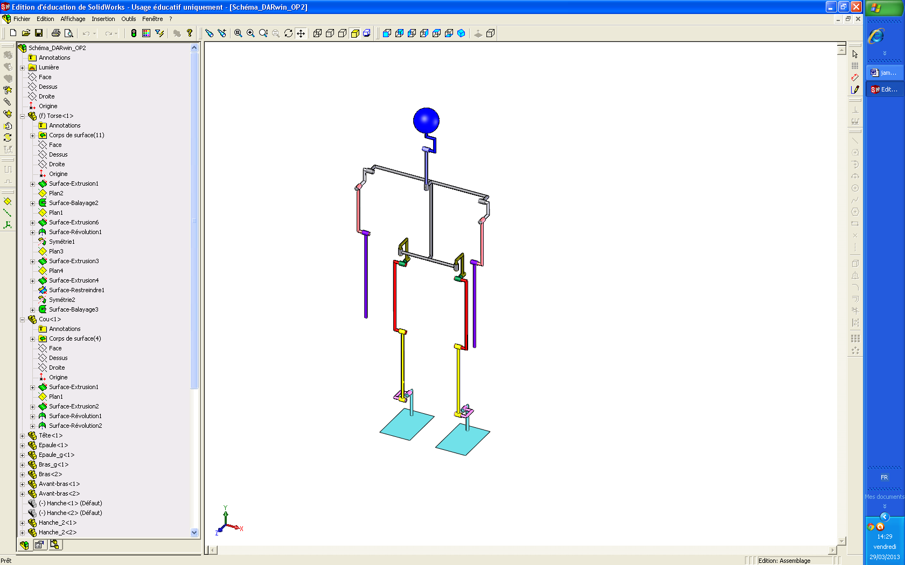
fig. 1 : Schéma 3D du robot DarwIn-OP
Domaine du réel
Système Industriel
Performances réelles
en utilisation
Prévoir
Banc d'essai
Performances
mesurées
Domaine du laboratoire
Modèles
Domaine de la simulation
Performances
simulées
Vérifier
Valider

fig. 2 : La démarche de l'ingénieur

1ère Partie
Postes 1, 2, 3 et 4
Objectif
Manipuler et mettre en évidence les coordonnées articulaires des membres du robot.

Le robot DARwIn doit être alimenté et relié à l’ordinateur afin que vous puissiez communiquer avec lui.
Le câblage et la commande du robot sont détaillés dans le dossier ressources techniques.

La fig. 3 donne un servomoteur en vue de face. La base ${\overset{→}{z}}_{c},{\overset{→}{x}}_{c},{\overset{→}{y}}_{c}$ est associée au carter c du servomoteur. La base ${\overset{→}{z}}_{s},{\overset{→}{x}}_{s},{\overset{→}{y}}_{s}$ est associée à l’arbre de sortie s du servomoteur. Le vecteur unitaire ${\overset{→}{x}}_{c}$ fixe le « 0 » du servomoteur ainsi les sens + et – de l’angle de rotation de l’arbre de sortie par rapport au carter sont parfaitement définis.
Le capteur de position intégré au servomoteur est un codeur absolu dont la résolution est de 4096 points par tour. La valeur indiquée pour la position de chaque servomoteur dans le logiciel est en point, avec une valeur médiane de 2048.
Si p correspond à l’angle de rotation de l’arbre de sortie s par rapport au carter c en point et $α$la valeur en ° alors :
$α=\frac{\text{360} }{\text{4096}}\left(p−\text{2048}\right)$
et
$$p=\text{2048}+\frac{\text{4096} α}{\text{360}}$$
Toute modification d’un point positif, fera tourner l’arbre de sortie du servomoteur d’un pas d’environ 0,0879°.

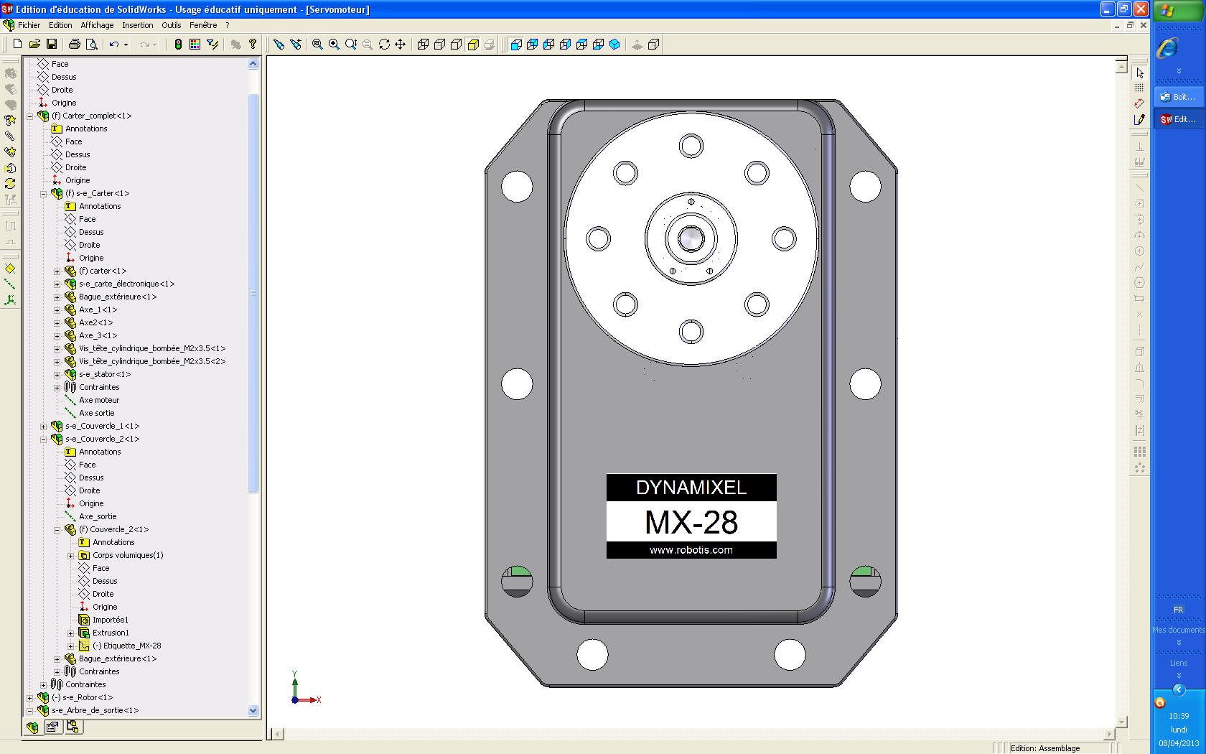
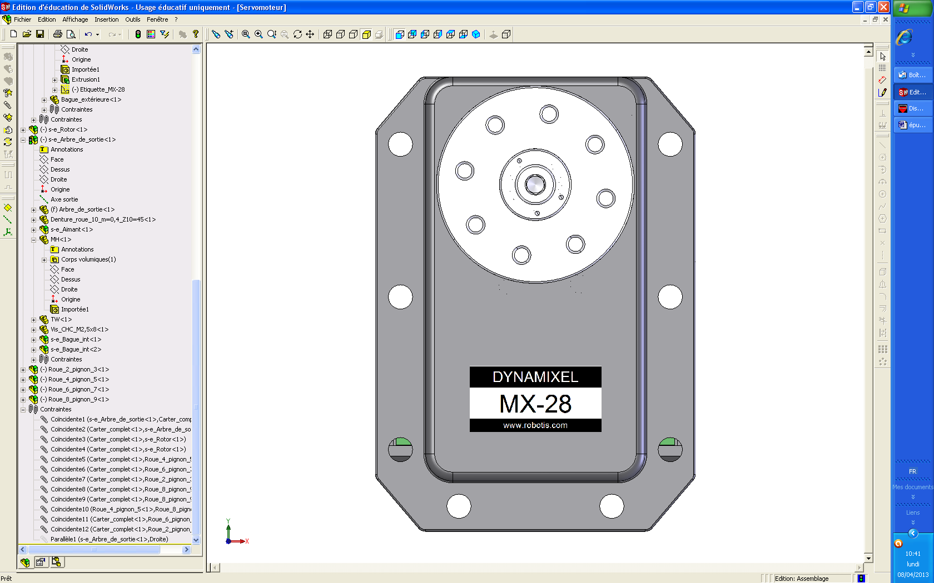
fig. 3 : Repères associés au servomoteur
« 0° » du servomoteur
Carter servomoteur c
Arbre de sortie du servomoteur s

Le robot est préalablement placé sur son support (fig. 4).

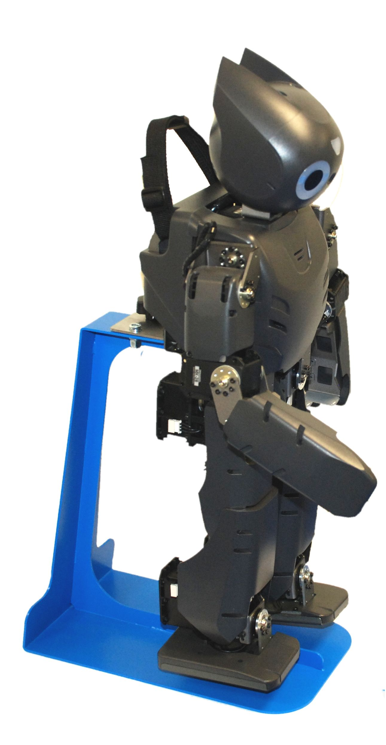
fig. 4 : Robot sur son support
Support du robot
Les réponses sont à fournir dans le dossier réponses.
Postes 1 et 2
Lancer le programme « no » et observer les modifications des valeurs de position des servomoteurs.
Q 1 : Quel numéro de servomoteur permet d’obtenir le mouvement du cou ?
Le bras droit fig. 5 est actionné par les trois servomoteurs numérotés 1, 3 et 5.
- Sélectionner le servomoteur 1 ;
- Modifier la valeur de sa position grâce au potentiomètre (augmenter de 200 points par exemple), et appliquer cette valeur.
Q 2 : En observant le mouvement résultant, identifier l’axe correspondant.
Q 3 : Faire de même pour les autres servomoteurs.
Modifier à nouveau les valeurs pour retrouver la configuration initiale (diminuer de 200 points par exemple)
Q 4 : Quelle valeur faut-il proposer pour que le servomoteur 1 tourne d’environ +90° à partir de la position imposée par le programme de mise en position initiale.
Tester votre résultat avec le logiciel de commande.
Replacer l’épaule du robot dans sa position initiale en imposant à nouveau la valeur initiale.
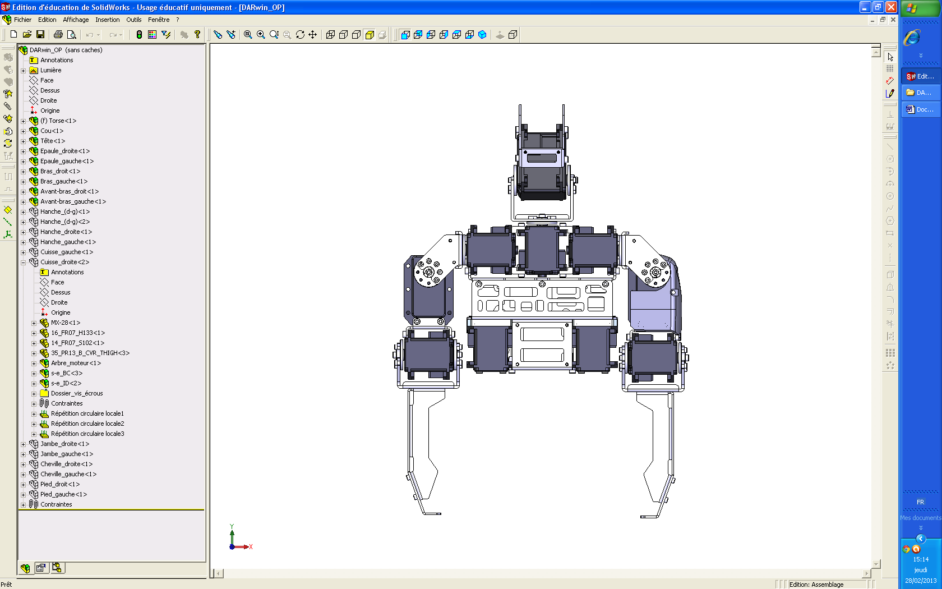
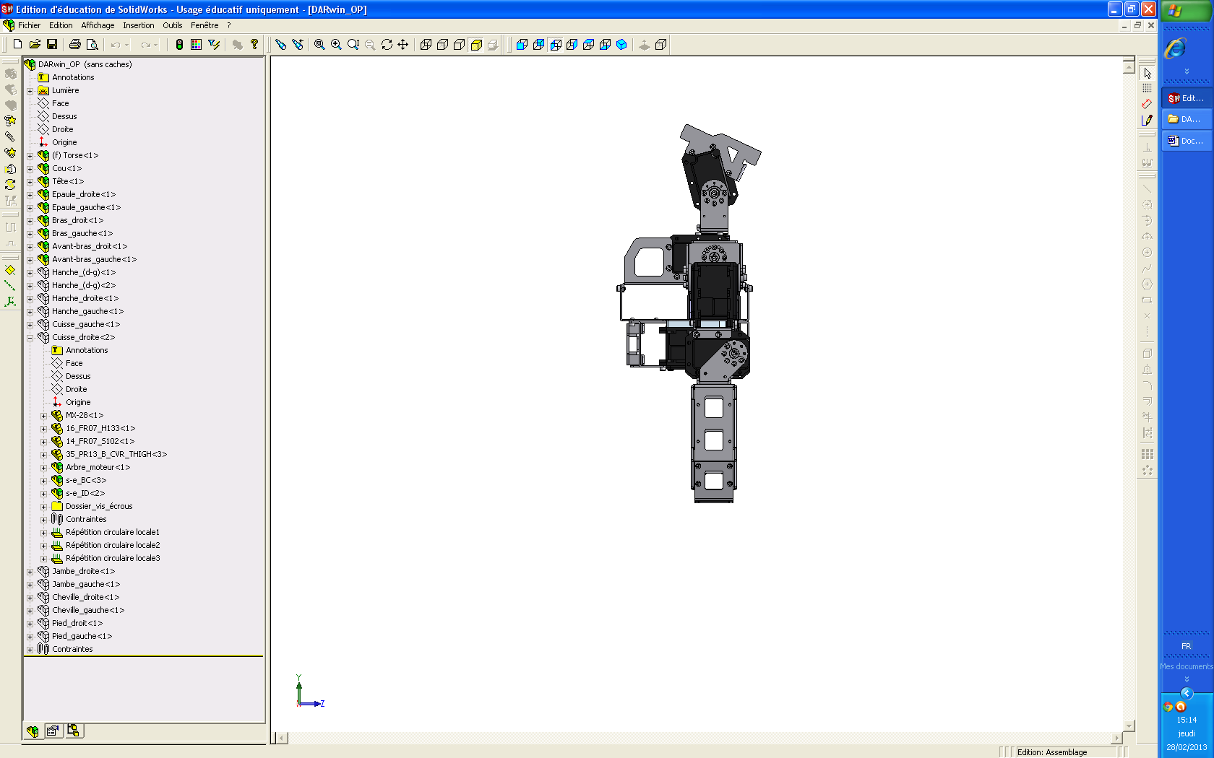
fig. 5 : Eléments du bras droit
Servomoteur
Servomoteur
Servomoteur
Vue de face
Vue de gauche
Axe liaison 9-10
Axe liaison 1-8
Axe liaison 8-9
Avant-bras 10
Bras 9
Epaule 8
Tronc 1

Postes 3 et 4
Lancer le programme « ok » et observer les modifications des valeurs de position des servomoteurs.
Q 1 : Quel numéro de servomoteur permet d’obtenir ce mouvement de la tête ?
La jambe droite fig. 6 est actionnée par les six servomoteurs numérotés 7, 9, 11, 13, 15 et 17 .
- sélectionner le servomoteur 11 ;
- modifier la valeur de sa position grâce au potentiomètre (augmenter de 200 points par exemple), et appliquer cette valeur.
Q 2 : En observant le mouvement résultant, identifier quel est l’axe correspondant.
Q 3 : Faire de même pour les servomoteurs 13 et 15.
Modifier à nouveau les valeurs pour retrouver la configuration initiale (diminuer de 200 points par exemple).
Q 4 : Quelle valeur faut-il proposer pour que le servomoteur 17 correspondant à la rotation du pied droit de l’extérieur vers l’intérieur de la jambe lorsqu’on augmente le pas, tourne d’environ de +45° ?
Tester votre résultat avec le logiciel de commande.
Replacer le robot dans sa position initiale en imposant à nouveau la valeur initiale.

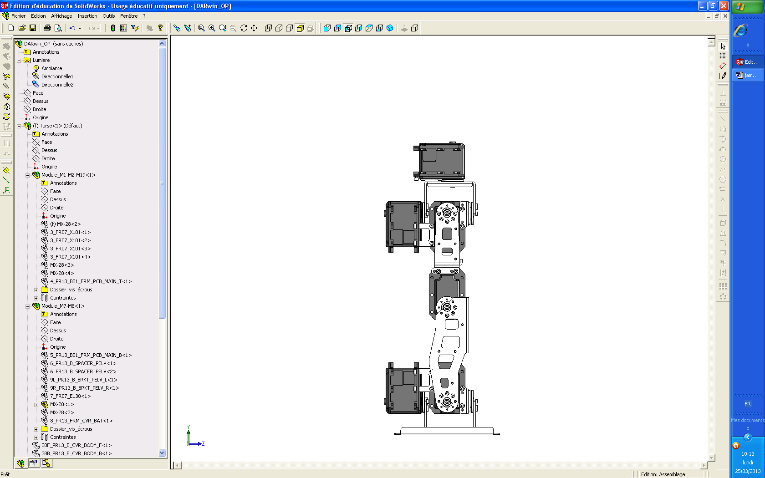
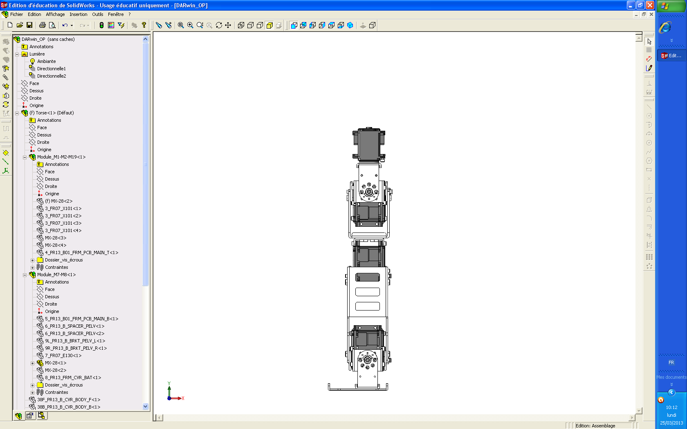
Jambe 5
Cuisse 4
Cheville 6
Hanche 3
Pied 7
Axe liaison 3-4
Axe liaison 5-6
Axe liaison 6-7
Axe liaison 4-5
vue de face
vue de gauche
Servomoteur
Servomoteur
Servomoteur
Servomoteur
Servomoteur
Servomoteur
Hanche 2
fig. 6 : Eléments de la jambe droite

2ème Partie
Objectif :
Mettre en place le paramétrage géométrique d’un membre du robot.

Remarque : La façon de paramétrer un système mécanique n’est pas unique. Le paramétrage qui est proposé par la suite est celui dit de Denavit-Hartenberg utilisé généralement par les roboticiens.

Le mouvement relatif à la marche humaine met en jeu divers déplacements, qui se déroulent dans différents plans illustrés dans la fig. 7. Ces déplacements constituent des facteurs biomécaniques intervenant principalement dans le plan sagittal et dans le plan frontal (ou coronal). Ils garantissent la stabilité de l'unité locomotrice et lui permettent le synchronisme mobilité/stabilité. Nous utiliserons le vocabulaire de ces plans dans ce TP.
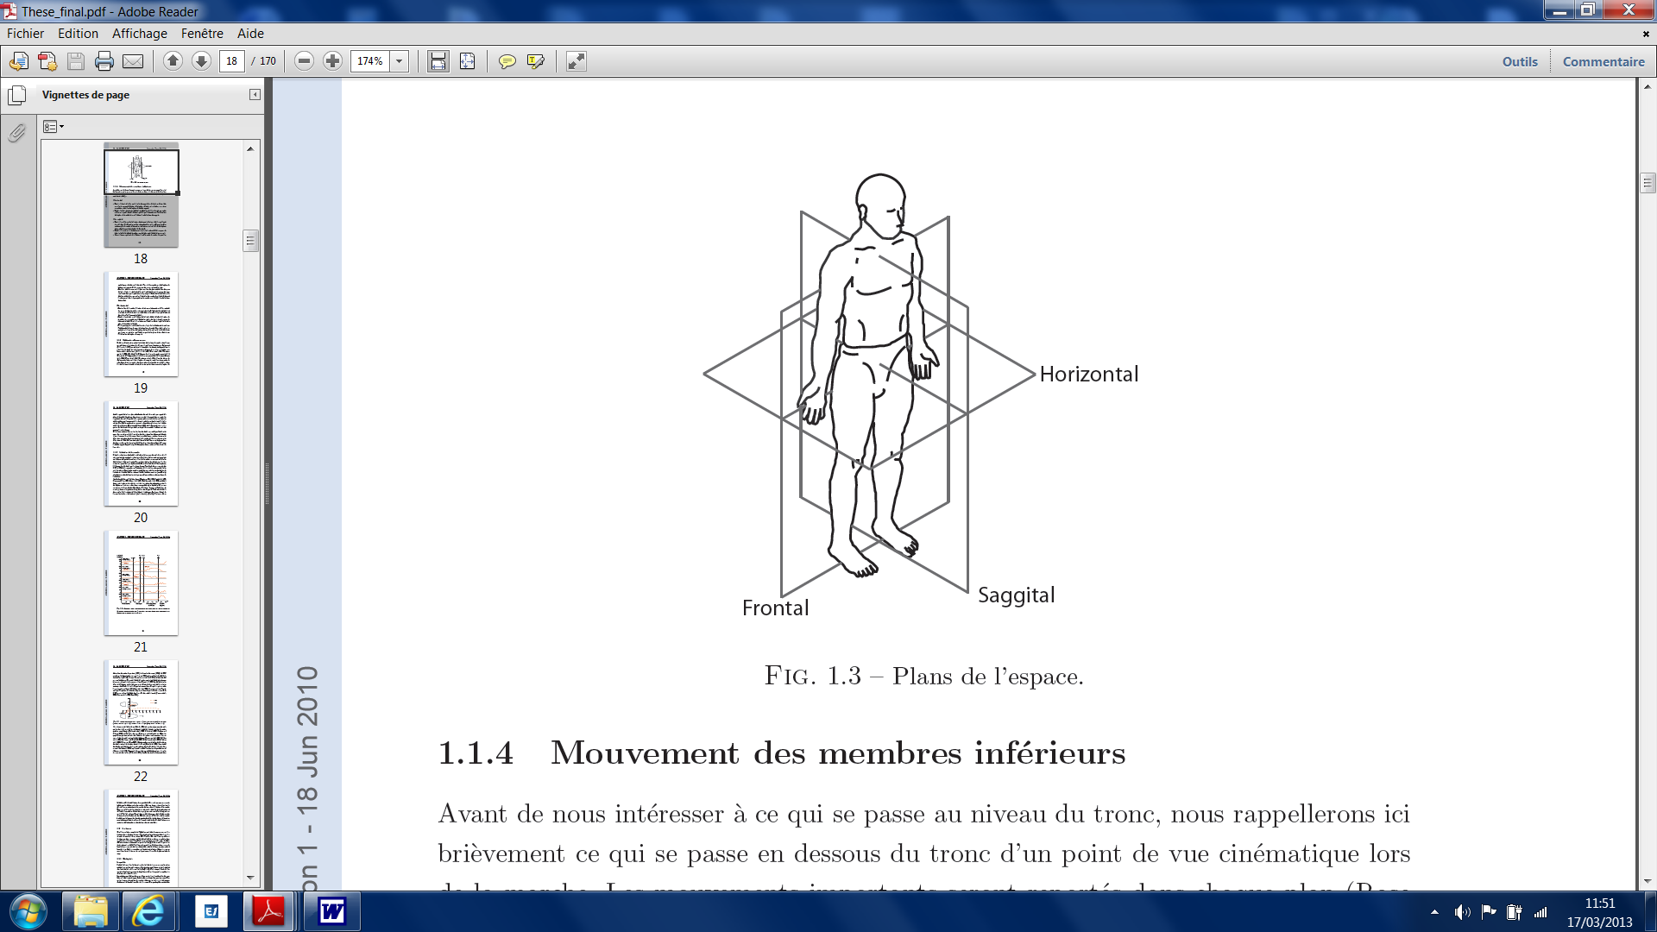
Plan sagittal
Plan horizontal
Plan frontal
fig. 7 : Plans caractéristiques de la biomécanique

Les réponses de cette partie sont à fournir dans le document de la réponse technique.

Le tracé du schéma du membre considéré dans un plan parallèle au plan sagittal suppose une hypothèse relative à l’une des coordonnées articulaires ou revient à considérer que deux solides sont en liaison encastrement dans une position particulière (classe d’équivalence). Cette hypothèse est retenue pour tout le TP.
Q 5 : Citer la classe d’équivalence concernée et ses caractéristiques géométriques.
Q 6 : Pour le membre concerné mettre en place sur le document réponse technique :
- les repères associés aux différents solides ;
- les coordonnées articulaires sachant que $γ_{i}$ désigne la coordonnée articulaire du solide i par rapport au solide i-1 ;
- les coordonnées constantes liés aux solides.
Q 7 : Mesurer sur le robot ou/et sur la maquette numérique du membre concerné les paramètres géométriques constants

Postes 1 et 2
Paramétrage du bras droit
La fig. 8 donne le schéma cinématique plan et la fig. 9 précise les repères associés aux solides du bras droit.
On note les distances
$\overset{→}{‖O_{1}O_{8}‖}=0$;
$$\overset{→}{‖O_{8}O_{9}‖}=h_{8}$$
$$\overset{→}{‖O_{9}O_{9}^{'}‖}=z_{9}$$
$$\overset{→}{‖O_{9}^{'}O_{\text{10}}‖}=h_{9}$$
et
$$\overset{→}{‖O_{\text{10}}O_{\text{10}}^{}‖}=h_{\text{10}}$$

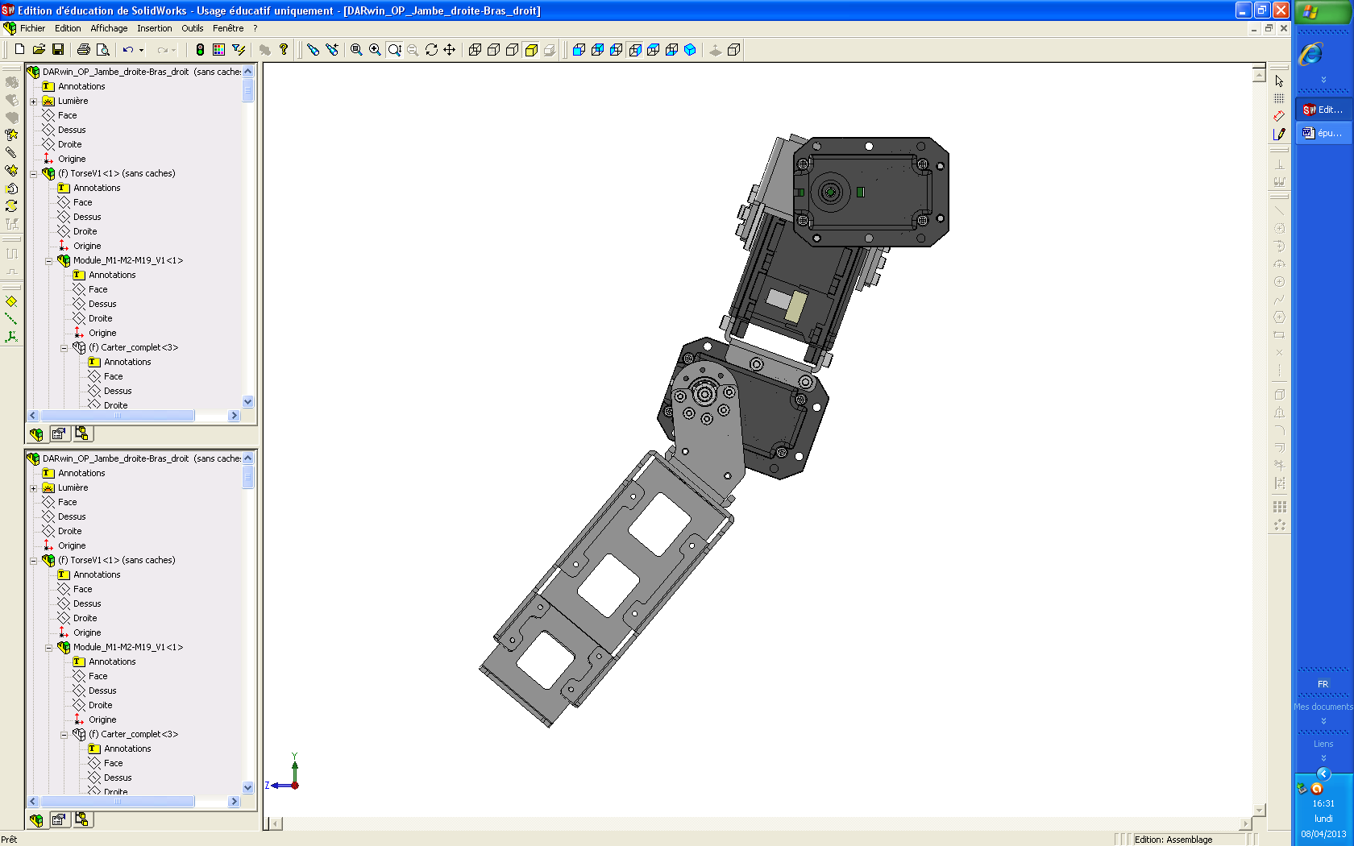
Epaule 8
Avant-bras 10
Bras 9
Tronc 1
Remarque : la vue de face du bras est la vue de face du robot
Maquette numérique SW selon une vue de droite du bras droit
Servomoteur
Servomoteur
Servomoteur
fig. 8 : Schéma cinématique plan du bras droit

fig. 9 : Modélisation des solides du bras droit
Tronc 1
O₁
Avant-bras 10
O₁₀
Epaule 8
O₈
Bras 9
O₉

Postes 3 et 4
Paramétrage de la jambe droite
La fig. 10 donne le schéma cinématique plan et la fig. 11 précise les repères associés aux solides de la jambe droite.
On note les distances :
$$\overset{→}{‖O_{3}O_{4}‖}=0$$
$$\overset{→}{‖O_{4}O_{5}‖}=h_{4}$$
$$\overset{→}{‖O_{5}O_{6}‖}=h_{5}$$
$$\overset{→}{‖O_{6}O_{7}‖}=0$$
et
$$\overset{→}{‖O_{7}O_{7}^{}‖}=h_{7}$$
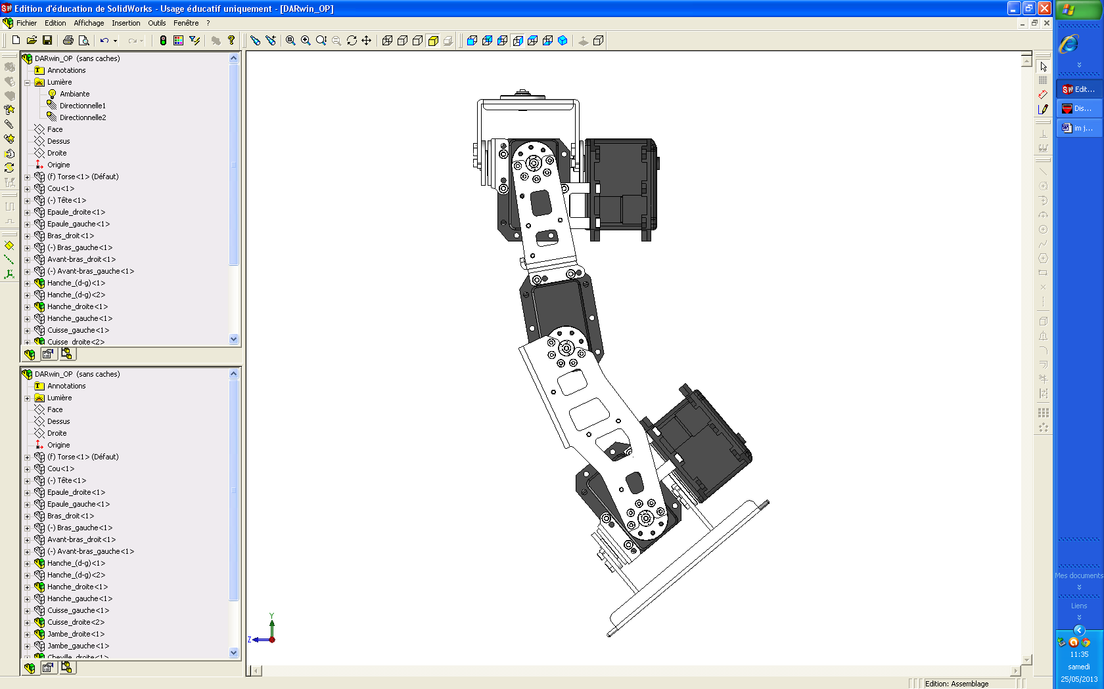
Hanche 3
Cuisse 4
Pied 7
Jambe 5
Cheville 6
Servomoteur
Servomoteur
Servomoteur
Servomoteur
Servomoteur
Maquette numérique SW selon une vue de gauche de la jambe droite
Remarque : la vue de face de la jambe droite est la vue de face du robot
Sens de la marche
fig. 10 : Schéma cinématique plan de la jambe droite

fig. 11 : Modélisation des solides des solides de la jambe droite
Cheville 6
Jambe 5
Hanche 3
O₃
Cuisse 4
Pied 7

3ème Partie
Objectif :
Définir le modèle géométrique direct du membre considéré

Pour une structure plane en chaîne ouverte de solides (fig. 12) l’orientation de l’effecteur T par rapport a un solide de référence R se réduit à un angle que l’on notera $θ$ tel que
$$θ=\left({\overset{→}{x}}_{R},{\overset{→}{x}}_{T}\right)=\left({\overset{→}{y}}_{R},{\overset{→}{y}}_{T}\right)$$
et les coordonnées cartésiennes du point $O_{T}^{}$ lié au segment terminal T dans le repère R se réduisent aux coordonnées que l’on notera x et y telles que
$$\overset{→}{O_{R}O_{T}^{}}=x{\overset{→}{x}}_{R}+y{\overset{→}{y}}_{R}$$
Solide de référence R
Segment terminal T
O_{R}
O_{T}
x
y
fig. 12 : Exemple de paramétrage
Dans le plan les coordonnées cartésiennes x, y et l’angle $θ$donnent respectivement la position et l’orientation du segment terminal par rapport au solide de référence.

Les réponses aux questions de cette partie sont à rédiger sur feuille de copie. Les résultats littéraux seront notés dans la réponse technique.
Q 8 : Déterminer pour le membre considéré le modèle géométrique direct.

Postes 1 et 2
On considère le bras droit.
Le solide de référence est le tronc 1 et le segment terminal est l’avant-bras 10.
Il s’agit donc de trouver l’orientation de la base associée à l’avant-bras 10 et les coordonnées cartésiennes du point $O_{\text{10}}^{}$ par rapport au repère lié au tronc 1, c'est-à-dire$θ$, x et y en fonction des coordonnées articulaires et des paramètres liés aux pièces.
Q 9 : Application numérique
On donne :
$$γ_{8}=−\text{48}°$$
$$γ_{\text{10}}=\text{119}°$$

Modèle géométrique direct (MGD)
Le bras 9 lié complètement à l’épaule 8 tel que ${\overset{→}{x}}_{8}={\overset{→}{x}}_{9}$

La position du point $O_{\text{10}}^{}$dans le repère lié au tronc 1 s’exprime à partir de la relation de Chasles
$$\overset{→}{O_{1}O_{\text{10}}^{}}=\overset{→}{O_{1}O_{8}}+\overset{→}{O_{8}O_{9}}+\overset{→}{O_{9}O_{\text{10}}}\overset{→}{+O_{\text{10}}O_{\text{10}}^{}}$$
avec
$$\overset{→}{O_{1}O_{8}}=\overset{→}{0}$$
$$\overset{→}{O_{8}O_{9}}=h_{8}{\overset{→}{x}}_{8}$$
$${\overset{→}{O_{9}O}}_{\text{10}}=h_{9}{\overset{→}{x}}_{9}−z_{9}{\overset{→}{z}}_{9}$$
$$\overset{→}{O_{\text{10}}O_{\text{10}}^{}}=h_{\text{10}}{\overset{→}{x}}_{\text{10}}$$
alors
$$\overset{→}{O_{1}O_{\text{10}}^{}}=h_{8}{\overset{→}{x}}_{8}+h_{9}{\overset{→}{x}}_{9}+h_{\text{10}}{\overset{→}{x}}_{\text{10}}−z_{9}{\overset{→}{z}}_{9}$$
Le point à atteindre est tel que
$\overset{→}{O_{1}O_{\text{10}}^{}}=x{\overset{→}{x}}_{1}+y{\overset{→}{y}}_{1}$
alors
$x=\overset{→}{O_{1}O_{\text{10}}^{}}\text{.}{\overset{→}{x}}_{1}=h_{8}{\overset{→}{x}}_{8}\text{.}{\overset{→}{x}}_{1}+h_{9}{\overset{→}{x}}_{9}\text{.}{\overset{→}{x}}_{1}+h_{\text{10}}{\overset{→}{x}}_{\text{10}}\text{.}{\overset{→}{x}}_{1}−z_{9}{\overset{→}{z}}_{9}\text{.}{\overset{→}{x}}_{1}$
$y=\overset{→}{O_{1}O_{\text{10}}^{}}\text{.}{\overset{→}{y}}_{1}=h_{8}{\overset{→}{x}}_{8}\text{.}{\overset{→}{y}}_{1}+h_{9}{\overset{→}{x}}_{9}\text{.}{\overset{→}{y}}_{1}+h_{\text{10}}{\overset{→}{x}}_{\text{10}}\text{.}{\overset{→}{y}}_{1}−z_{9}{\overset{→}{z}}_{9}\text{.}{\overset{→}{y}}_{1}$
soit
$x=\left(h_{8}+h_{9}\right)\text{cos}γ_{8}+h_{\text{10}}\text{cos}\left(γ_{8}+γ_{\text{10}}\right)−z_{9}\text{sin}γ_{8}$ (1)
$y=\left(h_{8}+h_{9}\right)\text{sin}γ_{8}+h_{\text{10}}\text{sin}\left(γ_{8}+γ_{\text{10}}\right)+z_{9}\text{cos}γ_{8}$ (2)
Les relations (1) et (2) fournissent les coordonnées cartésiennes du point $O_{\text{10}}^{}$ dans le repère $O_{1};{\overset{→}{x}}_{1},{\overset{→}{y}}_{1},{\overset{→}{z}}_{1}$
L’avant-bras 10 par rapport au torse 1 est globalement orienté par
$θ=γ_{8}+γ_{\text{10}}$ (relation de Chasles sur les angles)
Application numérique :
Avec les valeurs trouvées en 1ère partie :$h_{8}=\text{16} \text{mm}$,$h_{9}=\text{60} \text{mm}$, $h_{\text{10}}=\text{116} \text{mm}$, $z_{9}=\text{16} \text{mm}$ et les coordonnées articulaires imposées $γ_{8}=−\text{48}°$et $γ_{\text{10}}=\text{119}°$
alors (1) et (2) donnent :
$x=\left(\text{16}+\text{60}\right)\text{cos}(−\text{48})+\text{116}\text{cos}\left(−\text{48}+\text{119}\right)−\text{16}\text{sin}(−\text{48})$
$x≈\text{100},5\text{ mm}$
$y=\left(\text{16}+\text{60}\right)\text{sin}(−\text{48})+\text{116}\text{sin}\left(−\text{48}+\text{119}\right)+\text{16}\text{cos}(−\text{48})$
$y≈\text{63},9\text{ mm}$
et $θ=γ_{8}+γ_{\text{10}}$
$θ=−\text{48}+\text{119}$
$θ=\text{71}°$

Postes 3 et 4
On considère la jambe droite.
Le solide de référence est la hanche 3 et le segment terminal est le pied 7.
Il s’agit donc de trouver l’orientation de la base associée au pied 7 et les coordonnées cartésiennes du point $O_{7}^{}$ par rapport au repère lié à la hanche 3 : $O_{3};{\overset{→}{x}}_{3},{\overset{→}{y}}_{3},{\overset{→}{z}}_{3}$, c'est-à-dire$θ$, x et y en fonction des coordonnées articulaires et des paramètres liés aux pièces.
Q 9 : Application numérique
On donne :
$$γ_{4}=−\text{36}°$$
$$γ_{5}=\text{53}°$$
$$γ_{6}=−\text{17}°$$

Modèle géométrique direct (MGD)
La cheville 6 et le pied 7 sont liés complètement tel que ${\overset{→}{x}}_{7}={\overset{→}{x}}_{6}$
La position du point $O_{7}^{}$dans le repère lié à la hanche 3 s’exprime à partir de la relation de Chasles
$$\overset{→}{O_{3}O_{7}^{}}=\overset{→}{O_{3}O_{4}}+\overset{→}{O_{4}O_{5}}+\overset{→}{O_{5}O_{6}}+\overset{→}{O_{6}O_{7}}+\overset{→}{O_{7}O_{7}^{}}$$
avec $\overset{→}{O_{3}O_{4}}=\overset{→}{0}$
$$\overset{→}{O_{4}O_{5}}=h_{4}{\overset{→}{x}}_{4}$$
$$\overset{→}{O_{5}O_{6}}=h_{5}{\overset{→}{x}}_{5}$$
$$\overset{→}{O_{6}O_{7}}=\overset{→}{0}$$
$$\overset{→}{O_{7}O_{7}^{}}=h_{7}{\overset{→}{x}}_{7}$$
soit $\overset{→}{O_{3}O_{7}^{}}=h_{4}{\overset{→}{x}}_{4}+h_{5}{\overset{→}{x}}_{5}+h_{7}{\overset{→}{x}}_{7}$
Le point à atteindre est tel que
$$\overset{→}{O_{3}O_{7}^{}}=x{\overset{→}{x}}_{3}+y{\overset{→}{y}}_{3}$$
alors $x=\overset{→}{O_{3}O_{7}^{}}\text{.}{\overset{→}{x}}_{3}=h_{4}{\overset{→}{x}}_{4}\text{.}{\overset{→}{x}}_{3}+h_{5}{\overset{→}{x}}_{5}\text{.}{\overset{→}{x}}_{3}+h_{7}{\overset{→}{x}}_{7}\text{.}{\overset{→}{x}}_{3}$
$$y=\overset{→}{O_{3}O_{7}^{}}\text{.}{\overset{→}{y}}_{3}=h_{4}{\overset{→}{x}}_{4}\text{.}{\overset{→}{y}}_{3}+h_{5}{\overset{→}{x}}_{5}\text{.}{\overset{→}{y}}_{3}+h_{7}{\overset{→}{x}}_{7}\text{.}{\overset{→}{y}}_{3}$$
soit $x=h_{4}\text{cos}γ_{4}+h_{5}\text{cos}\left(γ_{4}+γ_{5}\right)+h_{7}\text{cos}\left(γ_{4}+γ_{5}+γ_{7}\right)$ (1)
$y=h_{4}\text{sin}γ_{4}+h_{5}\text{sin}\left(γ_{4}+γ_{5}\right)+h_{7}\text{sin}\left(γ_{4}+γ_{5}+γ_{7}\right)$ (2)
et l’orientation du pied 7 est fixée par
$$θ=\left({\overset{→}{x}}_{3},{\overset{→}{x}}_{7}\right)$$
donc en appliquant la relation de Chasles sur les angles
$θ=γ_{4}+γ_{5}+γ_{6}$ (3)
Les relations (1) et (2) fournissent les coordonnées cartésiennes du point $O_{7}^{}$ dans le repère $O_{3};{\overset{→}{x}}_{3},{\overset{→}{y}}_{3},{\overset{→}{z}}_{3}$

La relation (3) donne l’orientation du pied 7 par rapport à la hanche 3.

Application numérique :

Avec les valeurs trouvées en 1ère partie : $h_{4}=h_{5}=\text{93} \text{mm}$ et $h_{7}=\text{33},5 \text{mm}$ et les coordonnées articulaires données $γ_{4}=−\text{36}°$, $γ_{5}=\text{53}°$, $γ_{6}=−\text{17}°$ , alors
$$x=\text{93}\text{cos}(−\text{36})+\text{93}\text{cos}\left(−\text{36}+\text{53}\right)+\text{33},5\text{cos}\left(−\text{36}+\text{53}−\text{17}\right)$$
$$x≈\text{199},6\text{ mm}$$
$$y=\text{93}\text{sin}(−\text{36})+\text{93}\text{sin}\left(−\text{36}+\text{53}\right)+\text{33},5\text{sin}\left(−\text{36}+\text{53}−\text{17}\right)$$
$y≈−\text{27},5\text{ mm}$
$θ=γ_{4}+γ_{5}+γ_{6}$
$$θ=−\text{36}+\text{53}−\text{17}$$
$θ=0°$(${\overset{→}{x}}_{3}={\overset{→}{x}}_{7}$)

Lancer le programme « Walkready » afin de placer le robot dans la configuration initiale souhaitée, s’il n’y est pas déjà.
Dans cette configuration le robot est debout, dans une position « initiale », bras pliés, et prêt à marcher. Les valeurs du constructeur pour les positions de chaque servomoteur sont données fig. 13.
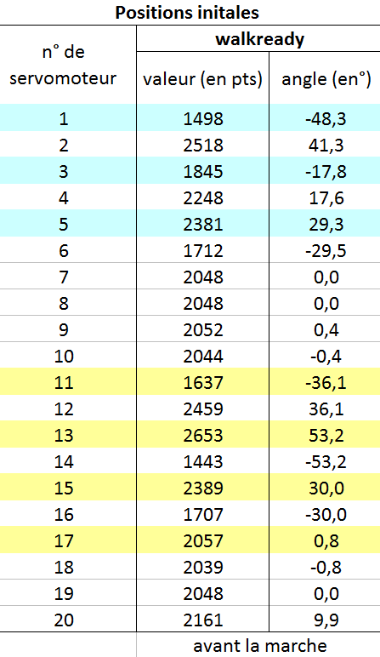
fig. 13 : Valeurs initiales des servomoteurs avant la marche (« walkready »)
Le robot repose sur un sol plan supposé horizontal auquel est associé un repère de base${\overset{→}{x}}_{0},{\overset{→}{y}}_{0},{\overset{→}{z}}_{0}$. Le vecteur unitaire${\overset{→}{x}}_{0}$ est celui de la verticale descendante, le vecteur unitaire${\overset{→}{y}}_{0}$est orienté dans le sens de la marche.
Les membres étudiés du robot doivent respecter l’hypothèse formulée en début de TP c'est-à-dire qu’ils doivent être dans un plan parallèle au plan sagittal.
Les axes associés aux servomoteurs concernés sont ceux de la fig. 3. Sur les figures suivantes ils sont représentés en bleu.

Postes 1 et 2
La fig. 14 représente le modèle sous Solidworks du bras droit selon une vue de gauche dans la position initiale et le schéma associé avec les deux servomoteurs concernés. Les servomoteurs 1 et 5 sont réglés approximativement sur les valeurs données par le constructeur, respectivement $α_{1}=−\text{48}°$et$α_{5}=\text{29}°$.
Régler le servomoteur 3 dans la position 1536 points afin d’obtenir l’ensemble du bras dans un plan parallèle au plan sagittal.
La position du point $O_{\text{10}}^{}$ en position initiale est définie par le vecteur position
$\overset{→}{O_{0}O_{\text{10}}^{}}=x_{0}{\overset{→}{x}}_{0}+y_{0}{\overset{→}{y}}_{0}$dans le repère $O_{0};{\overset{→}{x}}_{0},{\overset{→}{y}}_{0},{\overset{→}{z}}_{0}$
Par rapport à la base associée au sol le tronc 1 est incliné d’un angle $β$(fig. 14) tel que $β=\left({\overset{→}{x}}_{0},{\overset{→}{x}}_{1}\right)=\left({\overset{→}{y}}_{0},{\overset{→}{y}}_{1}\right)$.
Q 10 : Comparer les résultats trouvés et les coordonnées articulaires données à la question Q 9 et les résultats donnés par une simulation du robot. Pour cela :
- identifier et conclure quant aux coordonnées articulaires ;
- retrouver les coordonnées$x_{0}≈\text{112},3 \text{mm}$et$y_{0}≈\text{39},7 \text{mm}$données sur la fig. 14 ;
- vérifier approximativement la position du point $O_{\text{10}}^{}$ sur le robot ;
- conclure à propos des valeurs simulées, mesurées et calculées.
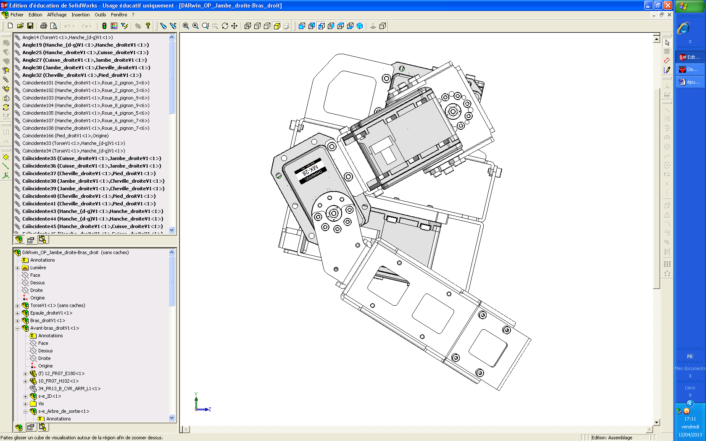
Servomoteur 5
Servomoteur 1
x_{0 ≈} 112,3 mm
y_{0 ≈} 39,7 mm
Epaule 8
Avant-bras 10
Bras 9
Tronc 1
Sens de la marche
Schéma selon une vue de gauche
Maquette numérique SW selon une vue de gauche
fig. 14 : Position du bras droit avant la marche (« walkready »)

L’examen des données de l’application numérique de la question Q 9 et des fig. 13 et fig. 14 permet de conclure que :
$γ_{8}=α_{1}=−\text{48}°$
mais que $α_{5}=\text{29}°$ et $γ_{\text{10}}=\text{119}°$, car par construction ${\overset{→}{x}}_{c5}$ est perpendiculaire à ${\overset{→}{x}}_{9}$ d’où $γ_{\text{10}}=α_{5}+\text{90}\text{°=}\text{119}°$
Ces valeurs correspondent approximativement à celles données par la fig. 13.

Les coordonnées $x_{0}$ et $y_{0}$ données dans le repère $O_{0};{\overset{→}{x}}_{0},{\overset{→}{y}}_{0},{\overset{→}{z}}_{0}$ sur la fig. 14 diffèrent des valeurs de x et y exprimées dans le repère $O_{1};{\overset{→}{x}}_{1},{\overset{→}{y}}_{1},{\overset{→}{z}}_{1}$car globalement l’ensemble du bras a tourné de l’angle$β$.
Pour retrouver les coordonnées du point$O_{\text{10}}^{}$ dans le repère lié au sol posons
$$\overset{→}{O_{0}O_{\text{10}}^{}}=x_{0}{\overset{→}{x}}_{0}+y_{0}{\overset{→}{y}}_{0}$$
et $\overset{→}{O_{0}O_{\text{10}}^{}}=x{\overset{→}{x}}_{1}+y{\overset{→}{y}}_{1}$
avec
alors $\overset{→}{O_{0}O_{\text{10}}^{}}=\left(x\text{cos}β−y\text{sin}β\right){\overset{→}{x}}_{0}+\left(x \text{sin}β+y \text{cos}β\right){\overset{→}{y}}_{0}$
soit avec les valeurs données et celles trouvées précédemment, on obtient
$\overset{→}{O_{0}O_{\text{10}}^{}}=\left(\text{100},5\text{cos}(−\text{13})−\text{63},9\text{sin}(−\text{13})\right){\overset{→}{x}}_{0}+\left(\text{100},5 \text{sin}(−\text{13})+\text{63},9 \text{cos}(−\text{13})\right){\overset{→}{y}}_{0}$
$$x_{0}≈\text{112},3 \text{mm}$$
$$y_{0}≈\text{39},7 \text{mm}$$
L’orientation de l’avant-bras par rapport au tronc était $θ=γ_{8}+γ_{\text{10}}=−\text{48}+\text{119}=\text{71}°$ alors compte tenu de l’orientation du tronc elle devient $θ_{0}=\text{71}−\text{13}=\text{58}°$
Les valeurs calculées ci-dessus sont approximativement celles du modèle solidworks et celles mesurées sur le robot.
La mesure sur le robot est peu précise (dépend en tout cas des moyens de mesure)
Les positionnements angulaires des servomoteurs choisis pour les calculs et la simulation sous Solidworks ne sont n’est pas exactement ceux fournis par le constructeur et les coordonnées articulaires données par le robot varient au cours du temps.

Postes 3 et 4
La fig. 15 représente le modèle sous Solidworks de la jambe droite et le schéma avec les servomoteurs, selon une vue de droite dans la position initiale. On considère que les servomoteurs 7, 9 et 17 sont réglés sur la valeur 0° approximative c'est-à-dire que la jambe est supposée être dans un plan parallèle au plan sagittal.
Les servomoteurs 11, 13 et 15 sont réglés sur les valeurs approximatives, respectivement$α_{\text{11}}=−\text{36}°$, $α_{\text{13}}=\text{53}°$ et$α_{\text{15}}=\text{30}°$.
La position du point $O_{7}^{}$ est définie par le vecteur position dans le repère $O_{0};{\overset{→}{x}}_{0},{\overset{→}{y}}_{0},{\overset{→}{z}}_{0}$
$$\overset{→}{O_{0}O_{7}^{}}=x_{0}{\overset{→}{x}}_{0}+y_{0}{\overset{→}{y}}_{0}$$
Par rapport à la base associée au sol le tronc 1 est incliné d’un angle $β$qui fait intervenir une base auxiliaire $\overset{→}{x},\overset{→}{y}$telle que $\overset{→}{x}={\overset{→}{x}}_{0}$ et $\overset{→}{y}=−{\overset{→}{y}}_{0}$.
Par rapport à la base associée au sol le tronc 1 donc la hanche 3 est inclinée d’un angle $β$(fig. 15) tel que $β=\left(\overset{→}{x},{\overset{→}{x}}_{3}\right)=\left(\overset{→}{y},{\overset{→}{y}}_{3}\right)$.

Q 10 : Comparer les résultats trouvés à la question Q 9 et les résultats donnés par une simulation du robot. Pour cela
- identifier et conclure quant aux coordonnées articulaires ;
- retrouver les coordonnées $x_{0}$ et $y_{0}$ données sur la fig. 15 ;
- vérifier approximativement la position du point $O_{7}^{}$ sur le robot ;
- conclure à propos valeurs simulées, mesurées et calculées.

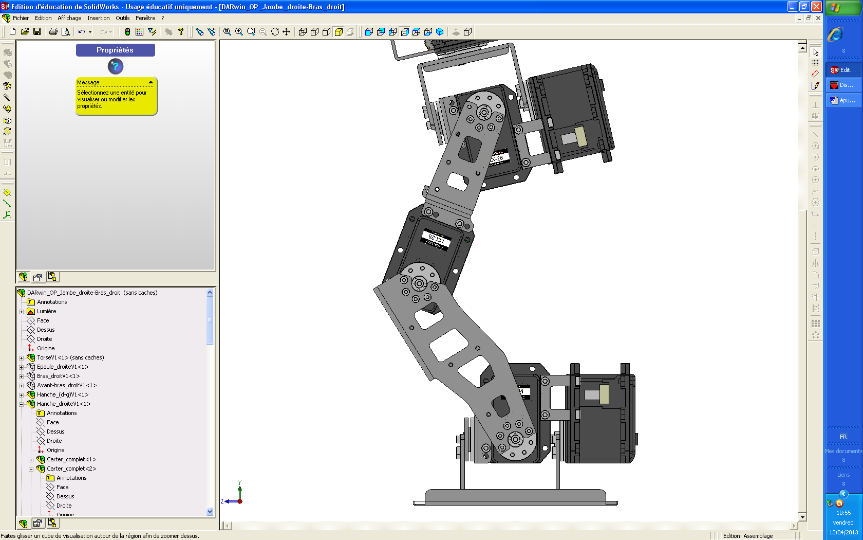
fig. 15 : Position de la jambe droite avant la marche (« Walkready »)
Servomoteur 11
Servomoteur 15
Servomoteur 13
O₀ = O₃ = O₄
Schéma selon une vue de droite
Maquette numérique SW selon une vue de droite
Pied 7
Sens de la marche
Sol 0
Jambe 5
Cuisse 4
Hanche 3
X_{0 ≈} 199,6 mm
y_{0 ≈} - 10,2 mm

L’examen des données de l’application numérique de la question Q 9 et des fig. 13 et fig. 15 permet de conclure que :
$γ_{4}=α_{\text{11}}=−\text{36}°$ et $γ_{5}=α_{\text{13}}=\text{53}°$
mais que $α_{\text{15}}=\text{30}°$ et $γ_{6}=−\text{17}°$, les signes opposés proviennent du choix du paramétrage (qui pourrait être modifié) et la différence de valeur, de l’inclinaison du tronc de +13° mais aussi que le pied doit rester en contact avec le sol. Tout cela est cohérent d’où
$$γ_{6\text{corrigé}}=−\text{17}−\text{13}=−\text{30}°$$
Ces valeurs correspondent approximativement à celles données par la fig. 13.
Les coordonnées $x_{0}$ et $y_{0}$ données dans le repère $O_{0};{\overset{→}{x}}_{0},{\overset{→}{y}}_{0},{\overset{→}{z}}_{0}$ sur la fig. 15 diffèrent des valeurs de x et y exprimées dans le repère $O_{1};\overset{→}{x},\overset{→}{y},\overset{→}{z}$car globalement le tronc est incliné de l’angle$β$.
Pour retrouver la position de $O_{7}^{}$ on peut écrire
avec $\overset{→}{O_{0}O_{7}^{}}=\overset{→}{O_{0}O_{7}}\overset{→}{+O_{7}O_{7}^{}}$
$$\overset{→}{O_{0}O_{7}}=x_{7}\overset{→}{x}+y_{7}\overset{→}{y}$$

$$\overset{→}{O_{7}O_{7}^{}}=h_{7}{\overset{→}{x}}_{0}$$
soit $\overset{→}{O_{7}O_{7}^{}}=\left(x_{7}+h_{7}\right)\overset{→}{x}+y_{7}\overset{→}{y}$
comme $\left(\overset{→}{x},{\overset{→}{x}}_{4}\right)=\left(\overset{→}{y},{\overset{→}{y}}_{4}\right)=\left(\overset{→}{x},{\overset{→}{x}}_{3}\right)+\left({\overset{→}{x}}_{3},{\overset{→}{x}}_{4}\right)=β+γ_{4}$
$$\left(\overset{→}{x},{\overset{→}{x}}_{4}\right)=\left(\overset{→}{y},{\overset{→}{y}}_{4}\right)=\text{13}−\text{36}=−\text{23}°$$
Alors avec les résultats précédents on obtient
$x_{7}=\text{93}\text{cos}(−\text{23})+\text{93}\text{cos}\left(−\text{23}+\text{53}\right)$
$$x_{7}≈\text{166},1\text{ mm}$$
$$y_{7}=\text{93}\text{sin}(−\text{23})+\text{93}\text{sin}\left(−\text{23}+\text{53}\right)$$
$$y_{7}≈\text{10},2\text{ mm}$$
d’où avec $\overset{→}{O_{7}O_{7}^{}}=\text{33},5{\overset{→}{x}}_{0}$
alors $\overset{→}{O_{7}O_{7}^{}}=\left(\text{166},1+\text{33},5\right)\overset{→}{x}+\text{10},2\overset{→}{y}$
$\overset{→}{O_{7}O_{7}^{}}=\text{199},6\overset{→}{x}+\text{10},2\overset{→}{y}$
Comme $\overset{→}{x}={\overset{→}{x}}_{0}$ et $\overset{→}{y}=−{\overset{→}{y}}_{0}$
en posant $\overset{→}{O_{7}O_{7}^{}}=x_{0}{\overset{→}{x}}_{0}+y_{0}{\overset{→}{y}}_{0}$
alors $x_{0}≈\text{199},6 \text{mm}$
$y_{0}≈−\text{10},2 \text{mm}$
L’orientation du pied 7 par rapport au sol 0 est telle que
$θ_{0}=\left(γ_{4}+β\right)+γ_{5}+\left(γ_{6}−β\right)$
$$θ_{0}=−\text{36}+\text{13}+\text{53}−\text{17}−\text{13}$$
$θ_{0}=0°$ le pied est en contact avec le sol.

DOSSIER REPONSES (doc. Etudiant)

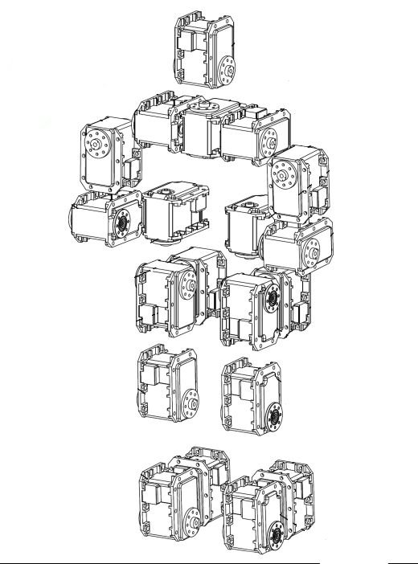
Postes 1 et 2
Réponse Q 4 :

Postes 3 et 4

Réponse Q 4 :

DOSSIER REPONSES (doc. Professeur)
20
1
3
5
Entre le tronc1 et l’épaule 8
Entre l’épaule 8 et le bras 9
Entre le bras 9 et l’avant-bras 10
Entre le cou et la tête
Postes 1 et 2

Réponse Q 4 :
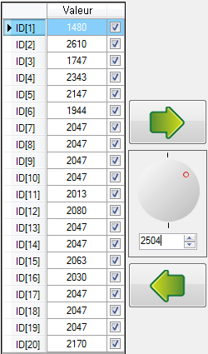
La valeur initiale donnée pour le servomoteur 1 qui commande l’épaule 8 par rapport au tronc 1 est de 1480 points. Pour tourner de +90°, il faut ajouter 90/0,0879 points soit environ 1024 points. Il faut donc entrer la valeur de 1480+1024 = 2504 points.
Réglage de la valeur demandée
Affichage de la valeur initiale
Application de la valeur demandée

Postes 3 et 4

19
11
13
17
15
Entre la cuisse 4 et la jambe 5
Entre la jambe 5 et la cheville 6
Entre la hanche 3 et la cuisse 4
Entre le tronc1 et le cou
Entre la cheville 6 et le pied 7
Réponse Q 4 :
La valeur initiale donnée pour ce servomoteur 17 qui commande le pied 7 par rapport à la cheville 6 est de 2047 points. Pour tourner de +45°, il faut ajouter 45/0,0879 points soit environ 512 points. Il faut donc entrer la valeur de 2047+512 = 2559 points.
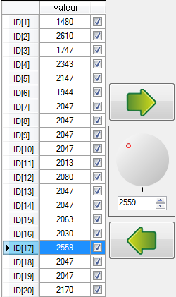
Réglage de la valeur demandée
Affichage de la valeur initiale
Application de la valeur demandée

REPONSE TECHNIQUE (doc. Etudiant)
Postes 1 et 2
O₁
Classe d’équivalence :

Dimensions :

Schéma du bras droit selon une vue de droite

Postes 3 et 4
Classe d’équivalence :

Dimensions :

O₃
Schéma de la jambe droite selon une vue de gauche

REPONSE TECHNIQUE (doc. Professeur)
Postes 1 et 2
Tronc 1
O₈ = O₁
O₁₀
O₉
h₁₀
h₈
Epaule 8
Avant-bras 10
Bras 9
h₉
z₉
Classe d’équivalence :
L’épaule 8 est bloquée avec le bras 9 de telle sorte que :
et
Dimensions :
Les dimensions relevées sont

Schéma du bras droit selon une vue de droite

Les relations (1) et (2) fournissent les coordonnées cartésiennes du point $O_{\text{10}}^{}$ dans le repère $O_{1};{\overset{→}{x}}_{1},{\overset{→}{y}}_{1},{\overset{→}{z}}_{1}$
$x=\left(h_{8}+h_{9}\right)\text{cos}γ_{8}+h_{\text{10}}\text{cos}\left(γ_{8}+γ_{\text{10}}\right)−z_{9}\text{sin}γ_{8}$ (1)
$y=\left(h_{8}+h_{9}\right)\text{sin}γ_{8}+h_{\text{10}}\text{sin}\left(γ_{8}+γ_{\text{10}}\right)+z_{9}\text{cos}γ_{8}$ (2)
L’avant-bras 10 par rapport au torse 1 est globalement orienté par
$θ=γ_{8}+γ_{\text{10}}$

Postes 3 et 4
Classe d’équivalence :
Le pied 7 est bloquée avec la cheville 6 de telle sorte que :
et
Dimensions :
Les dimensions relevées sont :

O₃= O₄
O₅
O₅ = O₆= O₇
h₅
h₄
h₇
Hanche 3
Cuisse 4
Pied 7
Jambe 5
Cheville 6
Schéma de la jambe droite selon une vue de gauche

Les relations (1) et (2) fournissent les coordonnées cartésiennes du point $O_{7}^{}$ dans le repère $O_{3};{\overset{→}{x}}_{3},{\overset{→}{y}}_{3},{\overset{→}{z}}_{3}$
$x=h_{4}\text{cos}γ_{4}+h_{5}\text{cos}\left(γ_{4}+γ_{5}\right)+h_{7}\text{cos}\left(γ_{4}+γ_{5}+γ_{6}\right)$ (1)
$y=h_{4}\text{sin}γ_{4}+h_{5}\text{sin}\left(γ_{4}+γ_{5}\right)+h_{7}\text{sin}\left(γ_{4}+γ_{5}+γ_{6}\right)$ (2)
L’orientation du pied 7 est fixée par
$$θ=\left({\overset{→}{x}}_{3},{\overset{→}{x}}_{7}\right)$$
donc en appliquant la relation de Chasles sur les angles
$θ=γ_{4}+γ_{5}+γ_{6}$ (3)

FICHE DE FORMALISATION (doc. Professeur)

      - La première étape de l’étude géométrique d’un système mécanique consiste à définir le schéma cinématique minimal.
      - La deuxième étape s’établit à partir du schéma cinématique, pour paramétrer :
        - les solides en associant un repère à chaque solide S_{i} et en définissant dans chaque repère la position des centres de liaison par des paramètres géométriques constants ; un des vecteurs unitaires est associé à l’axe de la liaison et le centre du repère est placé sur cet axe ;
        - les liaisons en associant à chacune d’elle les paramètres géométriques variables qui correspondent aux degrés de liberté (ou coordonnées articulaires).
      - La troisième étape de l’étude géométrique d’un système mécanique constitué de solides en chaîne ouverte consiste à définir le modèle géométrique direct. Ce modèle décrit la position que prend le segment terminal de la structure (effecteur) lorsque la valeur des variables articulaires est connue, c'est-à-dire pour une configuration donnée de la structure. Ce modèle est constitué de l’expression des coordonnées du repère lié au segment terminal dans le repère lié au solide de référence, exprimé en fonction des coordonnées articulaires.

Dans le plan pour exprimer le modèle géométrique direct on applique la relation de Chasles aux positions et aux angles

AUTO-EVALUATION DES SAVOIR-FAIRE

Savoir-faire intermédiaire |  | Acquis | Je saurai refaire avec de l'aide | Non acquis
Paramétrage dans le plan | Mettre en place les origines des repères en privilégiant la géométrie des liaisons
Paramétrage dans le plan | Mettre en place les repères associés aux solides en privilégiant la géométrie des liaisons
Paramétrage dans le plan | Placer les paramètres constants liés aux solides
Paramétrage dans le plan | Placer les coordonnées articulaires associées aux liaisons
Paramétrage dans le plan | Effectuer un changement de base
Paramétrage dans le plan | Ecrire le vecteur position d’un point
Paramétrage dans le plan | Exprimer les coordonnées cartésiennes d’un point
Paramétrage dans le plan | Utiliser la relation de Chasles sur les positions
Paramétrage dans le plan | Utiliser la relation de Chasles sur les angles
Savoir-faire du programme
Associer un repère à un solide
Identifier les degrés de liberté d’un solide en mouvement par rapport à un repère
Réaliser le paramétrage d’un mécanisme simple
Prendre en compte les restrictions de mouvement pour simplifier les modèles
Ecrire le vecteur position d’un point d’un solide, dans le système de coordonnées cartésiennes

cochez les cases si la ressource est disponible

